**Project 7实验报告**

**学号 22336313 姓名 郑鸿鑫**

1. **程序功能简要说明：**

这是一个哈希表建立与查找元素的简单程序，主要可以实现建立哈希表，查找表中元素，和计算平均查找长度等功能。针对班级中的姓名设计哈希表，假设姓名是汉语拼音的形式，哈希表中有30个姓名，在确保平均查找长度上限为2的条件下，采用除留余数法构造哈希函数，用伪随机探测再散列法处理冲突。

1. **程序运行截图，包括计算功能演示、部分实际运行结果展示、命令行或交互式界面效果等。**

功能1：

计算平均查找长度：  
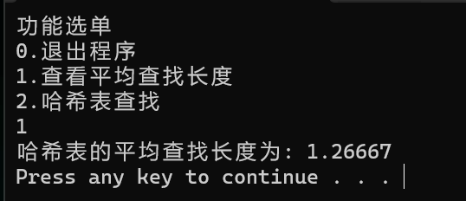

功能2：

查找哈希表中的元素并输出查找次数：（查找成功的样例）  
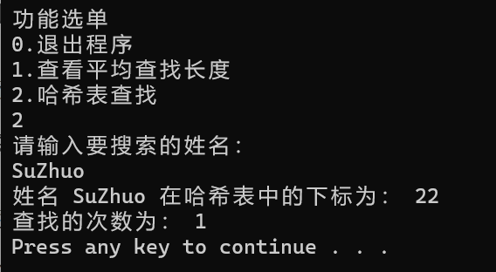

查找哈希表中的元素失败时返回错误：  
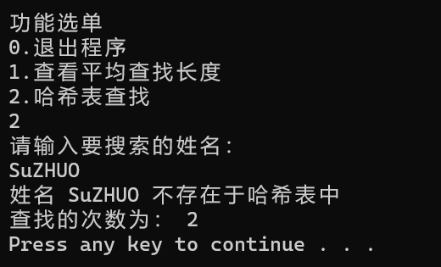

功能3：非法输入检测

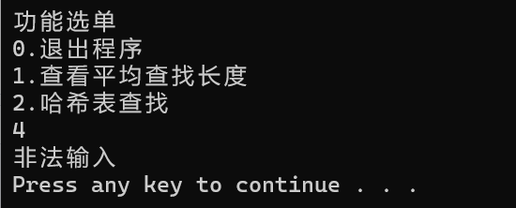

1. **部分关键代码及其说明。**

哈希表结构体实现如下：

class HashTable {  
public:  
 static const int TABLE_SIZE = 100;  
 string table[TABLE_SIZE];  
 int random[TABLE_SIZE];  
 double ASL;  
 HashTable():ASL(0){  
 for(int i = 0;i < TABLE_SIZE;i++){  
 table[i] = "";  
 }  
 for(int i = 0;i < TABLE_SIZE;i++){  
 random[i] = randomStep();  
 }  
 }  
 int randomStep() {  
 return rand() % TABLE_SIZE; // 生成 0 到 TABLE_SIZE-1 之间的随机数  
 }  
 int hash(string key) {  
 int sum = 0;  
 for (int i = 0; i < key.length(); i++) {  
 sum += key[i]; // 将姓名转换成ASCII码并求和  
 }  
 return sum % TABLE_SIZE; // 使用除留余数法哈希函数  
 }  
 void insert(string key) {  
 int index = hash(key);  
 ASL++;  
 int rindx = 0;  
 while (table[index] != "") {   
 index = (index + random[rindx++]) % TABLE_SIZE;  
 ASL++;  
 }  
 table[index] = key;  
 }  
 int search(string key,int&cnt) {  
 int index = hash(key);  
 int count = 0;  
 while (table[index] != key && count < TABLE_SIZE) {  
 if(table[index] == "")return -1;  
 index = (index + random[count]) % TABLE_SIZE; // 冲突处理采用伪随机探测再散列法  
 count++;cnt++;  
 }  
 if (count == TABLE_SIZE) {  
 return -1; // 未找到  
 }  
 else {  
 return index; // 返回找到的位置  
 }  
 }  
  
};

其中哈希表用数组储存，random数组用于保存伪随机序列，即在每次使用程序时会直接生成一个随机数数组，在每次使用程序时是随机的，但是一次程序内他是不变的。ASL用于计算平均查找次数，

Search函数用于查找哈希表中的元素，每次冲突时就调用random数组中的元素处理冲突，如果遇到元素为空则查找失败。

Main函数代码如下，主要实现功能选单：

int main() {  
 system("chcp 65001");  
 srand(time(0)); // 设置随机数种子  
 HashTable ht;  
 ifstream file("input.txt");  
 if (file.is_open()) {  
 for (int i = 0; i < 30; i++) {  
 string NAME;  
 file >> NAME;  
 ht.insert(NAME);  
 }  
 file.close();  
 }  
 else {  
 cout << "Failed to open the file." << endl;  
 }  
 while(1){  
 system("cls");  
 cin.clear();  
 cin.sync();  
 char choice;  
 cout << "功能选单" <<endl;  
 cout << "0.退出程序" <<endl;  
 cout << "1.查看平均查找长度" <<endl;  
 cout << "2.哈希表查找" <<endl;  
 cin >> choice;  
 switch (choice) {  
 case '0' :return 0;  
 case '1' :{  
 cout << "哈希表的平均查找长度为: " << ht.ASL / 30 << endl;  
 system("pause");  
 break;  
 }  
 case '2' :{  
 string searchName;  
 cout << "请输入要搜索的姓名："<< endl;  
 cin >> searchName;  
 int count = 1;  
 int result = ht.search(searchName,count);  
 if (result != -1) {  
 cout << "姓名 " << searchName << " 在哈希表中的下标为： " << result << endl;  
 cout << "查找的次数为： "<< count << endl;  
 } else {  
 cout << "姓名 " << searchName << " 不存在于哈希表中" << endl;  
 cout << "查找的次数为： "<< count << endl;  
 }  
 system("pause");  
 break;  
 }  
 default:{ cout<< "非法输入"<< endl;system("pause");break;}  
 }  
 }  
}

实现随机数的方法为用库函数srand（），建立哈希表后根据用户输入的指令进行分支选择。

**4、程序运行方式简要说明。**

程序需要用户先将姓名列表输入到txt文件，然后将该文件放在程序的同一根目录下，在查找时输入所需查找的元素时需要注意姓名的汉语拼音形式大小写。根据功能选单指示进行输入即可。